DENEY 3: MATLAB/ SIMULINK VE CONTROL SYSTEM TOOLBOX KULLANIMI
1.1 Deneyin Amacı:
- Verilen bir transfer fonksiyonun kutuplarını, sıfırlarını ve kazanç değerlerini bulma
- Kutup, sıfır ve kazanç değerlerinden transfer fonksiyonunu bulma
- Bir transfer fonksiyonun kutup ve sıfırlarını çizdirme
1.2 Teorik Bilgiler
Transfer fonksiyonu doğrusal ve zamanla değişmeyen bir sistemin girişi ve çıkışı arasındaki bir ilişki olarak tanımlanabilir. Başlangıç koşulları sıfır kabul edilirse çıkış Laplace dönüşümünün giriş Laplace dönüşümüne oranıdır. Kontrol sistemlerinin birçok önemli özelliği transfer fonksiyonları ile belirlenir.
Transfer fonksiyonları genellikle kontrol teorisi, haberleşme teorisi ve sinyal işleme alanlarında tek girişli ve tek çıkışlı sistemler için kullanılmaktadır. Bir sistem doğrusal ve zamanla değişmez olduğu sürece transfer fonksiyonu belirlenebilir. Transfer fonksiyonu [ G(s) ], kısaca çıkışın[ Y(s) ] girişe[ X(s) ] oranlanmasıyla elde edilir.
Transfer fonksiyonun payının sıfıra eşit olduğu değerler o sistemin sıfırlarını verir. Paydanın sıfıra eşit olduğu değerler ise kutuplarını verir. Doğrusal bir diferansiyel denklemin transfer fonksiyonunu bulmak için giriş ve çıkışın Laplace dönüşümü alınır. Daha sonra çıkış girişe oranlanır. Transfer fonksiyonu ;

$$G\left(s\right)=\frac{N(s)}{D(s)}=K\frac{\left(s-z_{1}\right)\left(s-z_{2}\right)……………(s-z_{n})}{\left(s-p_{1}\right)\left(s-p_{2}\right)…..…….(s-p_{m})}$$

Şeklinde gösterilir. N(s) transfer fonksiyonun payı (numerator), D(s) paydasını (denumerator) göstermektedir.
N(s)=0 için sistemin sıfırları bulunur; s=z_{1,} z₂ ….z_{n}
D(s)=0 için sistemin kutupları bulunur; s=p₁, p₂, …… p_{m}

1.3 Uygulamalar
Örnek 1: Verilen transfer fonksiyonun sıfırlarını, kutuplarını ve kazancını elde edip çizdiriniz.

$$G\left(s\right)=\frac{s^{2}+4s+3}{(s+5)(s^{2}+4s+7)}$$

>> num = [1 4 3]
num =
1 4 3
>> den = conv([1 5], [3 4 7])
den =
3 19 27 35
>> g = tf(num, den)
g =
s^2 + 4 s + 3
--------------------------
3 s^3 + 19 s^2 + 27 s + 35
Continuous-time transfer function.
>> [z,p,k]=tf2zp(num, den)
z =
-3
-1
p =
-5.0000 + 0.0000i
-0.6667 + 1.3744i
-0.6667 - 1.3744i
k =
0.3333
>> pzmap(g)

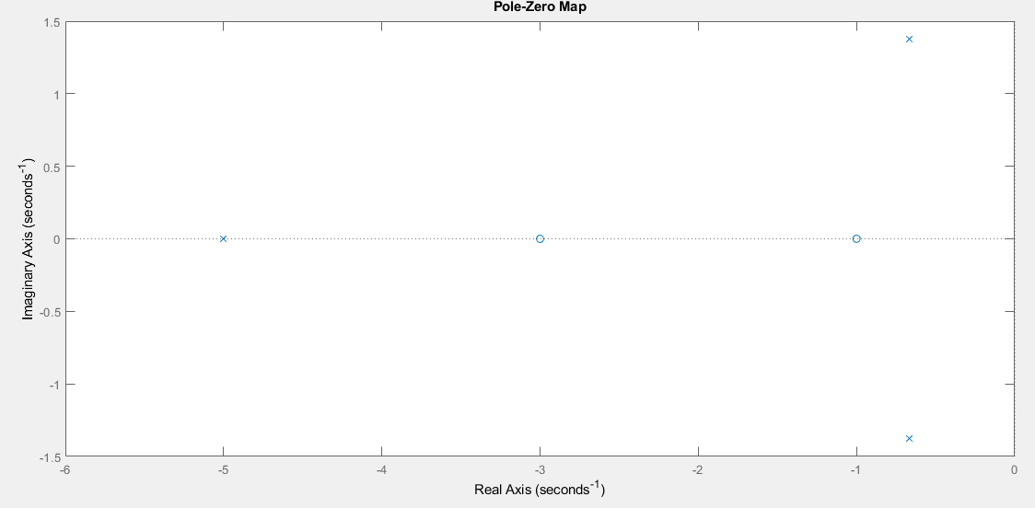

Örnek 2: Sıfırları, kutupları ve kazancı verilen bir sistemin transfer fonksiyonunu bulmak için matlab kodunu yazınız.
Matlab Kodu:
p= [-2,1]
z= [-1]
k=7
[num, den] = zp2tf(z', p',k)
gt=tf(num,den)
gt =
7 s + 7
-----------
s^2 + s - 2

1.4 Ödevler
- Verilen transfer fonksiyonlarının kutuplarını, sıfırlarını ve kazan değerini elde ediniz. Teorik olarak doğrulayınız.
- Transfer fonksiyonlarını bulunuz ve teorik olarak doğrulayınız.
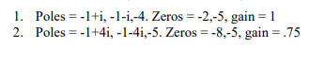
1.5 Sorular
- Kutuplar ne anlam ifade etmektedir?
- Transfer fonksiyonun önemi nedir?

